PEDIDO DE PROVIDÊNCIA Nº / 2021

Sr. Presidente,
Srs. Vereadores:

O Vereador que a este subscreve requer, ouvida a Casa, e após os trâmites regimentais, que seja enviada correspondência ao Exmo. Sr. Prefeito Municipal, solicitando-lhe providências cabíveis junto à Secretaria Competente, que seja feito O NIVELAMENTO DO ASFALTO EM TODA EXTENSÃO DA RUA GIRASSOL – LOCALIZADA NO BAIRRO NOSSA SENHORA DO CARMO.

JUSTIFICATIVA – Houve um abatimento da via e o local está empossando água, servindo de foco para o mosquito da dengue. Os moradores da referida região aguardam a concretização da medida ora pleiteada com a possível urgência.

Sete Lagoas, 24 de maio de 2021.

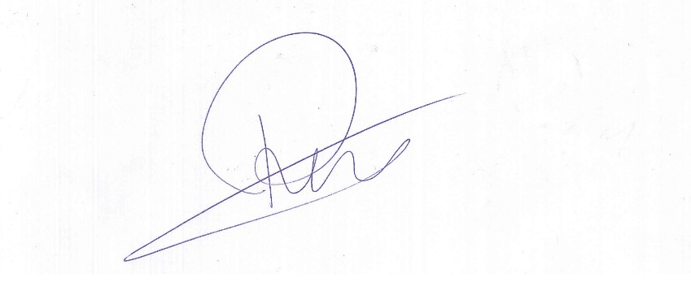

Roney do Aproximar
Vereador

